Данилов Д.А.
Группа 4101

Багаев Петр Николаевич
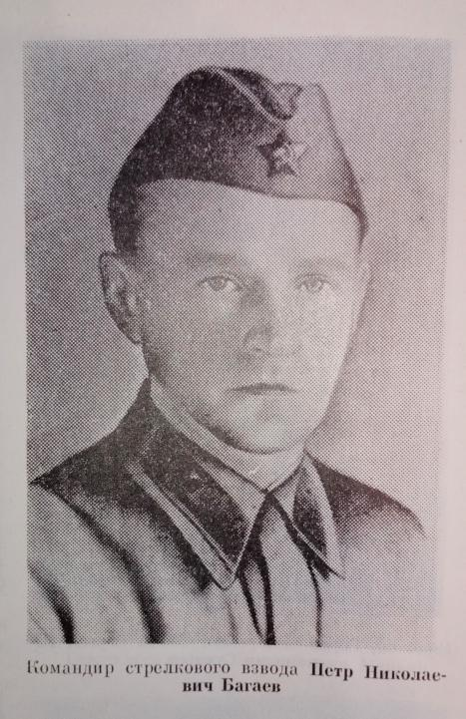
Багаев Петр Николаевич родился в 1913 году в деревне Орловск Марийской АССР в крестьянской семье. Окончил 4 класса Орловской начальной школы в 1926 году. В 1930 годы семья Багаевых вошла в образовавшийся колхоз «Заветы Ильича». Петр Николаевич учился в Косолаповской школе колхозной молодёжи, окончил курсы механизации сельского хозяйства. Работал бригадиром полеводческой бригады в колхозе «Заветы Ильича».
В 1933 году призван в ряды РККА Косолаповским райвоенкоматом МАСССР. Служил на Дальнем Востоке в пограновойсках. После демобилизации из армии работал в органах МВД в селе Косолапово милиционером.
Летом 1942 года пришла повестка на фронт. Окончил курсы младшего комсостава в городе Шуя. Там же присвоено звание «младший лейтенант».
С конца 1942 года был в действующей армии на Западном фронте (командующий В.Д.Соколовский) в составе 10 армии 64 СД, 1154 СП.
Участвовал в смоленской операции 1943: наступательной операции войск Западного и Левого крыла Калиниского фронтов.
В ходе серий операций войска Западного фронта последовательно провели Спас-Деменскую, Кировскую, Ельнеско-Дорогобужскую операции, а войска левого крыла Калининского фронта Духовщинскоую наступательную операцию.
7 августа 1943 года рано утром началась Кировская операция, миссия которой заключалась в освобождении Кировского района Калужской области. В данной операции младший лейтенант П.Н.Багаев командовал взводом.
В результате успешных боевых действий 18 августа 1943 года Кировский район был освобожден полностью от врага. Кировская операция закончилась 16 августа 1943 года взятием города Жиздри.
Багаев Петр Николаевич был убит 17 августа 1943 года.
Багаев Петр Николаевич является мне прадедушкой по материнской линии.

